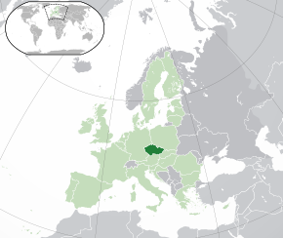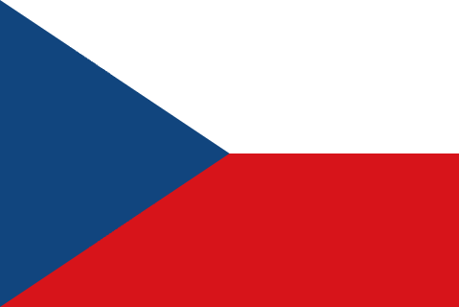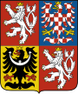

●●●

České unikáty:

Karel Gott, Jaromír Jágr, Václav Havel, J.A. Komenský

Olomoucké tvarůžky, tradice pivovarnictví, moravské víno, slivovice

Karlštejn, Pražský hrad, Český Krumlov

●●●

Poloha ČR

*Česká republika je vnitrozemským státem, který se nachází uprostřed mírného pásu severní polokoule ve střední části Evropy a zaujímá území historických zemí Čech, Moravy a části Slezska. Je známá především svými unikátními historickými památkami, překrásnou přírodou, dobrým pivem a věčně nespokojenými, ale v jádru srdečnými obyvateli.*



Státní hymna: KDE DOMOV MŮJ

Píseň pochází z divadelní hry Fidlovačka aneb žádný hněv a žádná rvačka. Slova napsal J.K. Tyl a hudbu složil F. Škroup.



*Hlavní město: Praha*

*Počet obyvatel: 10 578 820*

*Jazyk: Čeština*

*Motto: Pravda vítězí*

*Jedná se o PARLAMENTNÍ DEMOKRATICKOU REPUBLIKU. V jejím čele stojí prezident, momentálně je jím Miloš Zeman.*

**ČESKÁ REPUBLIKA**

Vlajka ČR

Velký státní znak